 | Министерство науки и высшего образования Российской Федерации  Федеральное государственное бюджетное образовательное учреждение  высшего образования  «Московский государственный технический университет  имени Н.Э. Баумана  (национальный исследовательский университет)»  (МГТУ им. Н.Э. Баумана)

ФАКУЛЬТЕТ Информатика и системы управления

КАФЕДРА Программное обеспечение ЭВМ и информационные технологии

Отчет по лабораторной работе №4
«РАБОТА СО СТЕКОМ»

Студент Родинков Алексей Глебович

Группа ИУ7 – 31БВ

Преподаватель Силантьева Александра Васильевна

2023 г.

Оглавление

Описание условия задачи 2
Описание технического задания 3
Описание структуры данных 3
Описание алгоритма 4
Набор тестов 4
Оценка эффективности (мс) 5
Ответы на контрольные вопросы 6
Вывод 7

Описание условия задачи
Цель работы: реализовать операции работы со стеком, который представлен в виде массива (статического или динамического) и в виде односвязного линейного списка; оценить преимущества и недостатки каждой реализации: получить представление о механизмах выделения и освобождения памяти при работе со стеком.

Создать программу работы со стеком, выполняющую операции добавления, удаления элементов и вывода текущего состояния стека. Реализовать стек: а) массивом; б) списком. Все стандартные операции со стеком должны быть оформлены подпрограммами. При реализации стека списком в вывод текущего состояния стека добавить просмотр адресов элементов стека и создать свой список или массив свободных областей (адресов освобождаемых элементов) с выводом его на экран.

Используя третий стек отсортировать данные двух других стеков.

Описание технического задания
Входные данные:
Числовое значение номера пункта меню, кол-ва удаляемых элементов на стеке и символы, добавляемые на стек.

Выходные данные:
Текущее состояние стека на массиве и списке, адреса освобождённых областей памяти, результат сортировки стека.
Обращение к программе:
Запускается через терминал командой: ./app.exe.
Аварийные ситуации:
1. Ввод некорректного пункта меню.
2. Удаление элементов из пустого стека.
3. Кол-во добавляемых в стек элементов превышает максимальное кол-во элементов на стеке.
4. Ввод некорректных целочисленных данных.

Описание структуры данных

Максимальный размер стека 5000, как для реализации на списке, так и для массива.

Реализация стека на списке представляет собой структуру из максимального размера, который может выбрать пользователь, но не больше 5000 по условию реализации статического массива) и указателя на голову списка.
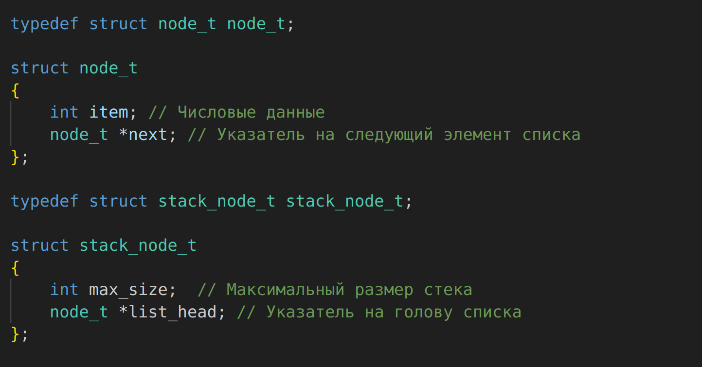
Реализация стека на статическом массиве представляет собой максимальный размер и указатель на первый элемент массива.
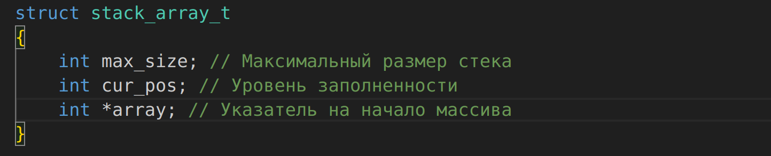

Описание алгоритма
- После запуска программы пользователю предлагается ввести размер максимального стека.
- После успешного ввода , пользователю предлагается выбрать пункт меню
- После успешного ввода номера меню, каждый пункт выводит результат работы.
- Ввод 0 завершает программу

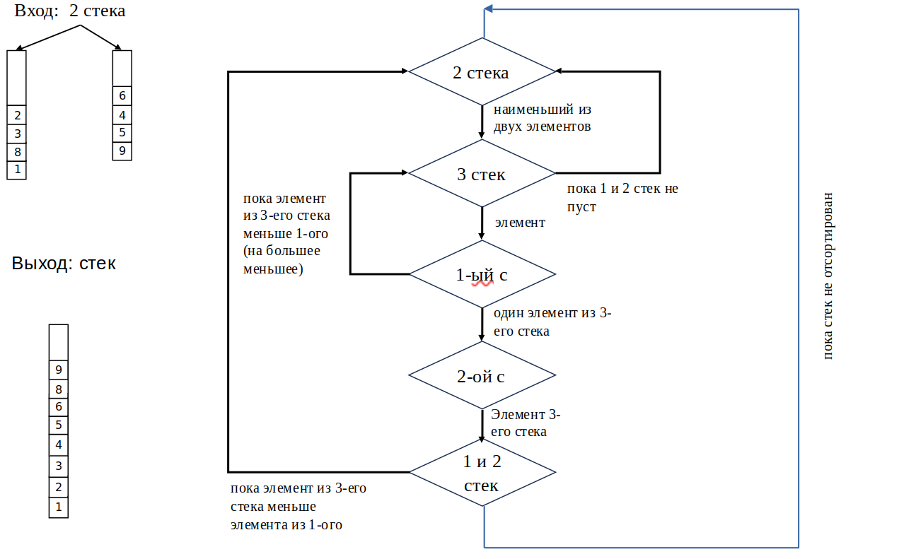

-
Визуализация алгоритма сортировки (прототип Ханойских Башен)

Набор тестов
№ | Название теста | Пользовательский ввод | Вывод
1 | Некорректный пункт меню | 10 | Введенный код не соответствует ни одному пункту меню.  Попробуйте ещё раз.
2 | Некорректный пункт меню | abacaba | Введите символ для продолжения.
3 | Удаление элементов из пустого стека на массиве / списка | 2 | Стек пуст!
4 | Неправильный ввод размера стека | A или (число > 5000) | Ошибка ввода размера стека
5 | Переполнение стека на массиве или списке | 2 | Введено максимальное количество элементов

Оценка эффективности (мс)
Кол-во элементов | Операция  (время в тактах) | Стек на массиве | Стек на списке
100 | Cортировка (трех) | 225 | 207
100 | Память (байт) | 1248 | 836
200 | Сортировка  (трех) | 429 | 382
200 | Память (байт) | 2448 | 1636
500 | Сортивка(трех) | 1693 | 1553
500 | Память (байт) | 6048 | 2036
В качестве сравнения были взяты идеальные условия для реализации стека на стат. массиве(т.е максимальный размер был равен количеству элементов)

Ответы на контрольные вопросы
1. Что такое стек?
Стек – структура данных, работающая по принципу «последний пришёл – первый вышел». Чтобы добраться до элемента по-середине стека, придётся «выкинуть» половину элементов.
2. Каким образом и сколько памяти выделяется под хранение стека при различной его реализации?
При реализации стека на (статическом) массиве его размер зависит от установленного макс. кол-ва элементов.
3. Каким образом освобождается память при удалении элемента стека при различной реализации стека?
При удалении элемента со стека на
а) Массиве: его длина уменьшается на 1, но сам элемент никуда из ячейки памяти не уходит – он будет перезаписан следующим добавленным элементом.
б) Списке: адрес удалённого элемента помещается в массив освобождённых адресов памяти, а узел списка стирается из памяти.
4. Что происходит с элементами стека при его просмотре?
Создаётся копия стека, куда помещаются все элементы. Элементы стека поочерёдно «вытаскиваются» из стека и выводятся на экран. Далее в стек возвращаются элементы в исходном порядке.
5. Каким образом эффективнее реализовывать стек? От чего это зависит?
Разница подходов минимальна на малых данных. При данных, кол-во которых больше нескольких десятков, реализация стека на массиве выигрывает по всем параметрам, кроме удаления элементов (и только при больших данных больше 1000). Если Вы знаете, сколько максимум данных должно храниться в стеке – используйте массив. Если вам нужен динамический стек – используйте связный список.

Вывод
Реализация стека на массиве при заранее известном количестве элементов удобнее из-за простоты работы. НО практичнее реализовывать стек на списке, потому что зачастую количество элементов неизвестно. При сортировке двух стеков с помощью третьего эффективнее по памяти и по времени использовать три cтека, реализованных на списках ( Этот метод выигрывает как по памяти , так и по скорости сортировки ).

